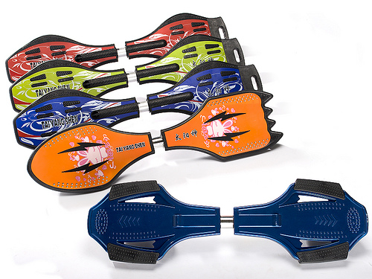
瀛 海 中 學
國 二 2 班
林 妤 庭

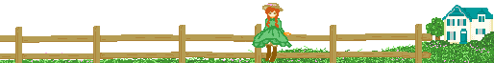

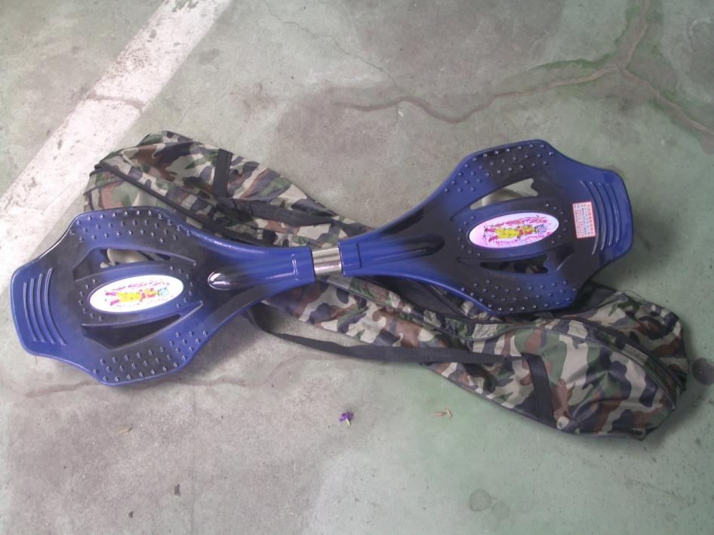
- 事 前 準 備
- 實 地 採 訪
＆
心 得 分 享

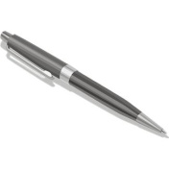
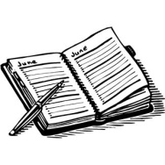
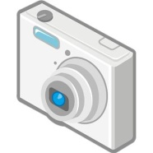
- 事 前 準 備：
- 了解「蛇板」
蛇板(Snake Board) 也叫龍板、龍蛇板、活力板、陸地衝浪板等，是一種新型態的滑板。由於其運動前行的樣子有如蛇一般遊走，故名蛇板。是時下新興的休閒活動，最近在韓國、日本、香港、美國及世界各地流行起來。
- 「蛇板」的運動原理
蛇板利用人體運動慣性和巧妙的力學原理，帶動身體輕鬆的前進。其主要利用身體腰部、雙腳扭動及手的擺動來驅動滑板向前進，放鬆心情自由的前進，使滑板運動成另一種簡單自在的詮釋。

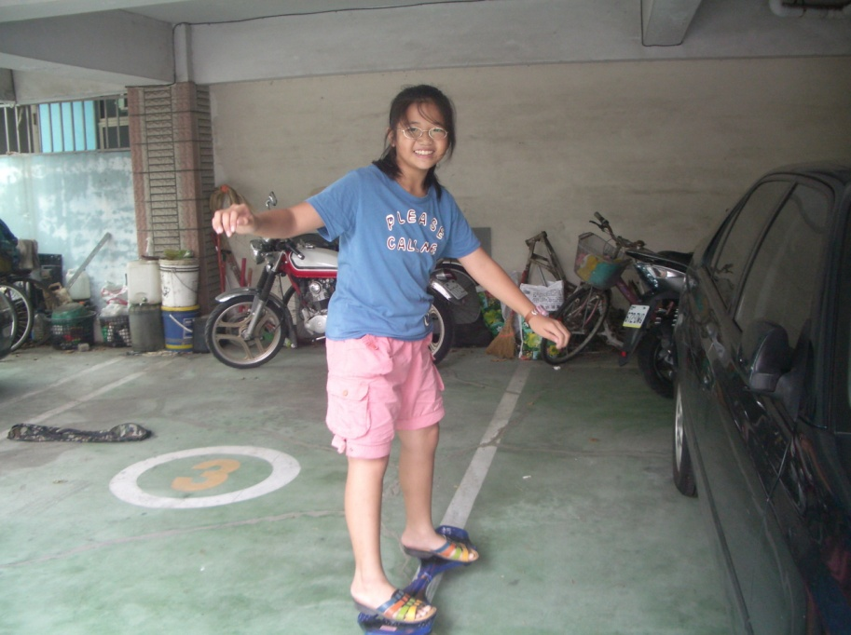
- 實 地 採 訪：
- 採訪主題：新奇的蛇板
- 採訪對象：我的妹妹
- 採訪內容：
「蛇版」這項運動是今年來新興的休閒活動，它不但有衝浪的自由快感，彷彿駕風而行，連速度的快慢都可以輕鬆掌握，要快要慢任你遨遊。這蛇板不只有趣，連場地大小都不受限制，可在直徑一公尺内可做原地旋轉動作。前進的方向隨心所欲，轉彎半徑可在 50 公分以內。所以這運動可說是簡單易學，安全性高，是最佳瘦身健美的運動。
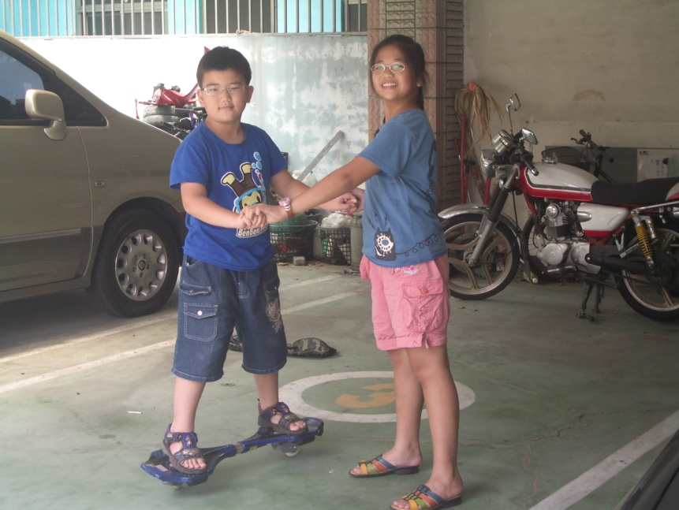
聽妹妹說道，「蛇版」這玩意兒說難不難，說簡單也不簡單，它主要是利用我們的平衡感及身體的擺動來促使它前進。剛開始時，可以先扶著牆壁、欄杆或他人幫助站在蛇板上，練習如何保持平衡感。接著站在蛇板上，推牆或欄杆借助外力前進，體驗前進的感覺。 等一陣子較熟悉蛇板的平衡感後，就可以準備不借助外力前進了。首先一支腳必須先穩穩地踩在滑板前面板的重心位置，另一支腳蹬踏地面，使力向前滑行。然後，另外一支腳迅速上提踏在滑板的後面板重心位置。二腳上去後，先感受滑行前進時的平衡感，反覆練習。 最後藉著腰部和兩個大腿的左右搖擺，使得滑板前進方向呈S 型，像蛇一般的往前滑行，最後就不斷地「反覆練習」，久而久之，你就會變成蛇板的高手了。
另外，妹妹還說道，蛇板除了好玩有趣以外，最棒的是它還可以減肥瘦身。因為它是藉著你全身身體的矲動促使它前進，所以必須使出全身的力量，也因為如此，便能消耗我們的脂肪，進而達到瘦身的目的。所以妹妹說，「蛇板」真是一個一舉多得、好玩有趣的運動。

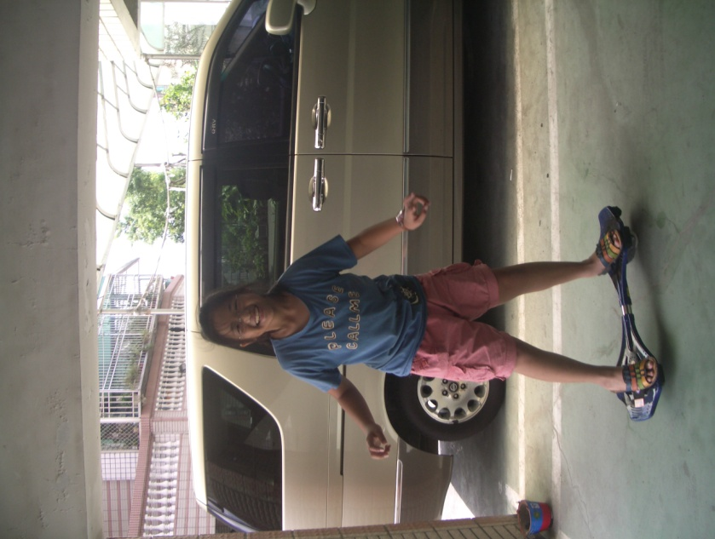
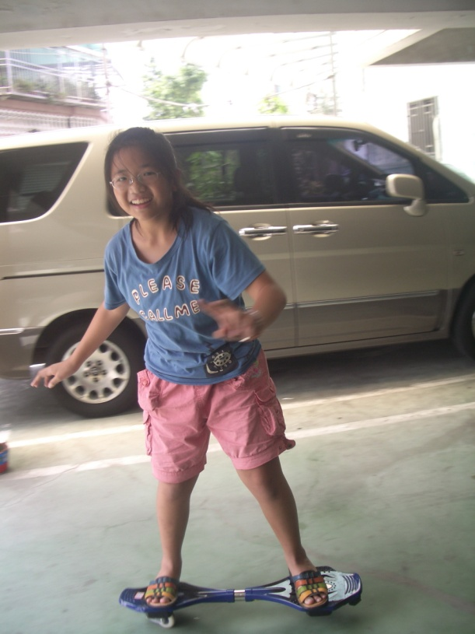
蛇板娛樂有趣多 : )

- 心 得 分 享：

經過這次的採訪後，讓我更了解了「蛇板」，也體會到「蛇板」的有趣。更因為親身體驗了蛇板、流了汗，
才更了解到這玩意兒的迷人之處，所以
在經過這次的體驗後，我深深的對蛇板
著迷，今後，我要更鑽研蛇板，讓自己
對蛇板愈來愈上手！！
～加油～

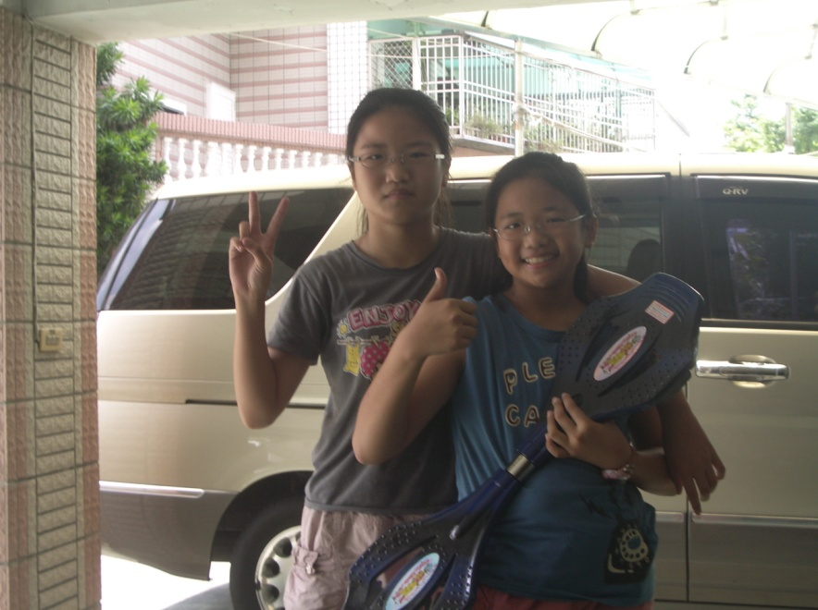

- 照 片 收 錄：
蛇板很好玩唷！！
讚啦！＠！
